

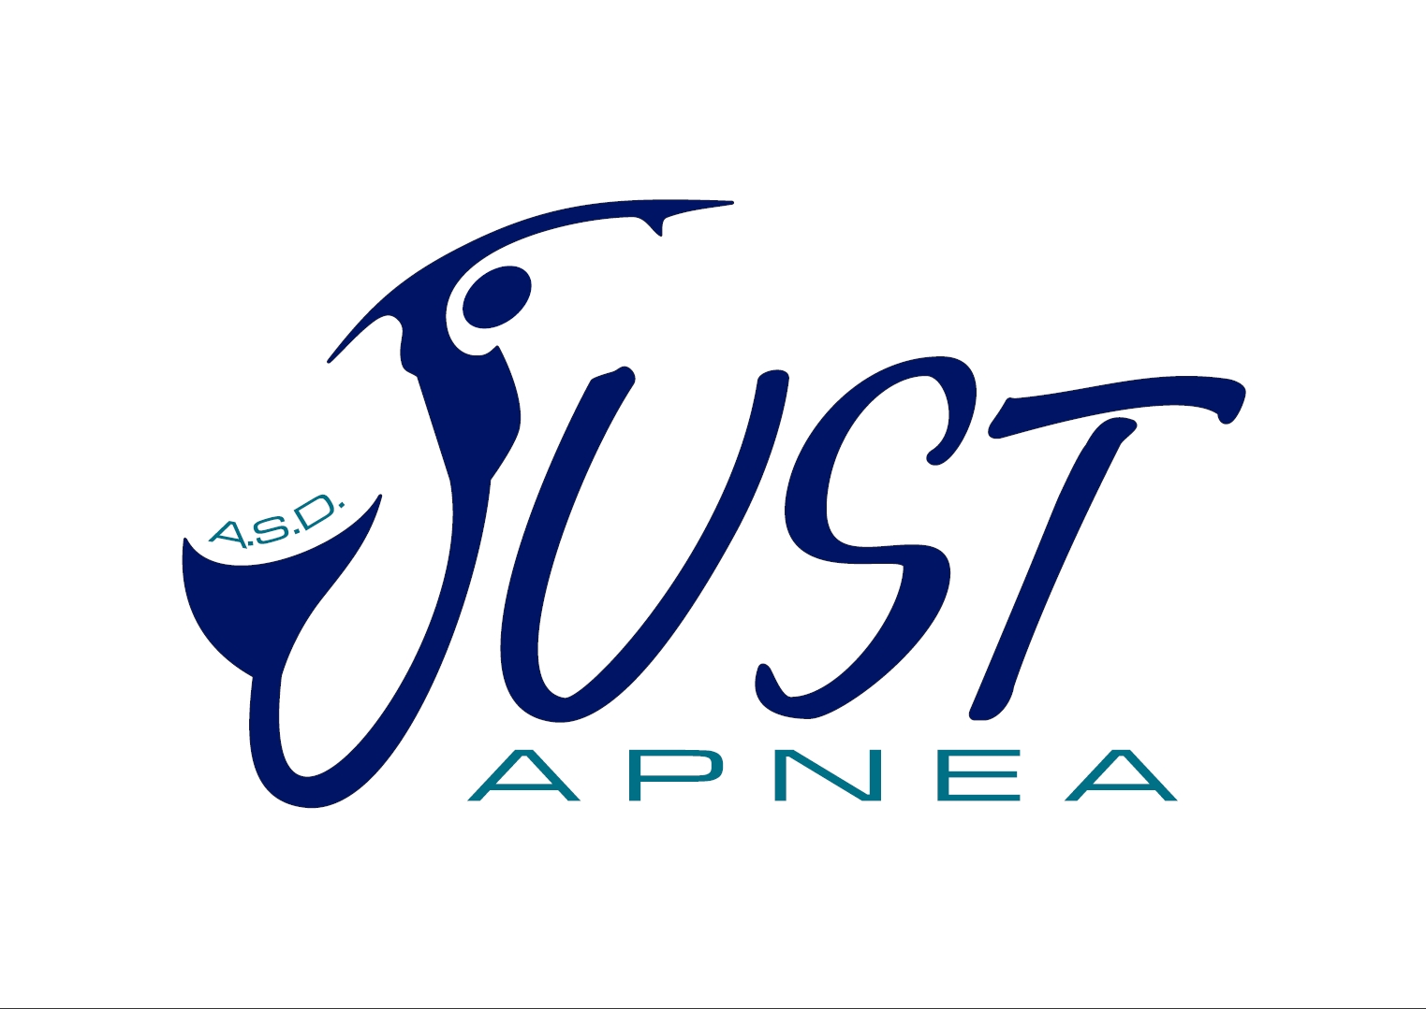

JUST APNEA ASD

Organizza il

31° TROFEO JUST APNEA

Gare di Qualificazione Nazionale di:

Apnea Dinamica con attrezzi Monopinna o Pinne

Apnea Dinamica senza Attrezzi

Statica

Speed & Endurance

14-15 Dicembre 2024

Kendro Sport Village – Triggiano (BA)

REGOLAMENTO PARTICOLARE GARA

INDICE:
Articolo 1. ORGANIZZAZIONE
Articolo 2. PARTECIPAZIONE
Articolo 3. ISCRIZIONI
Articolo 4. LUOGO DI RADUNO
Articolo 5. SVOLGIMENTO DELLA GARA
Articolo 6. ATTREZZATURA
Articolo 7. LIMITAZIONI
Articolo 8. SICUREZZA
Articolo 9. PREMIAZIONI
Articolo 10. RECLAMI
Articolo 11. INTERPRETAZIONI
Articolo 12. IL DOPING
Articolo 13. UFFICIALI DI GARA

ALLEGATI

PROGRAMMA DELLA MANIFESTAZIONE

ART. 1. ORGANIZZAZIONE

La JUST APNEA, Associazione Sportiva Dilettantistica senza fini di lucro, indice, per il 14-15 Dicembre 2024, il “31° TROFEO JUST APNEA”, Gara di Qualificazione Nazionale per le specialità di: Dinamica con e senza Attrezzi, Statica e Speed&Endurance.

La gara è valida come prova di qualificazione nazionale per il Campionato Italiano di Apnea FIPSAS ed è aperta alla partecipazione di tutti gli atleti della disciplina, a prescindere dalla Regione di provenienza.

La gara è valida per l’acquisizione dei diritti previsti per il passaggio di categoria, come descritto nella C.N. in vigore.
La disposizione delle competizioni nei due giorni previsti sarà decisa dall’organizzazione e comunicata, con ampio margine, agli atleti iscritti e a chi ne farà richiesta.

La manifestazione è disciplinata dalla Circolare Normativa, dal Regolamento Nazionale Gare di Immersione in Apnea, dal Regolamento di Apnea Dinamica Indoor con e senza attrezzi, dal Regolamento di Apnea Statica, dal Regolamento di Speed&Endurance e dal presente Regolamento Particolare di Gara, che tutti i partecipanti, per effetto della loro iscrizione, dichiarano di conoscere e di accettare.

Tali norme sono disponibili sul portale federale www.fipsas.it

ART. 2. PARTECIPAZIONE

Alla gara possono partecipare tutti gli atleti, nelle varie categorie, laddove previste, in regola con quanto previsto dal presente regolamento e dalle norme in esso richiamate.

La partecipazione è riservata alle prime 60 iscrizioni.

Gli atleti possono iscriversi a due gare, su specialità diverse, da svolgersi nei due giorni di gara.

Il criterio di selezione è l’ordine d’iscrizione.
Le iscrizioni si aprono il giorno di pubblicazione del presente regolamento sul sito federale.
Il 25% dei posti disponibili sarà riservato agli atleti appartenenti alla categoria Elite. Nel caso in cui questa percentuale non venisse coperta integralmente, i posti che dovessero restare liberi verranno assegnati agli atleti appartenenti alle altre categorie.

ART. 3. ISCRIZIONI

Le iscrizioni dovranno essere obbligatoriamente effettuate on-line, seguendo le istruzioni qui di seguito indicate, e redatte sull’apposito modulo, che, debitamente compilato e firmato, dovrà essere caricato sul sito: https://iscrizioni.novarapnea.it/, entro e non oltre Giovedì 12 Dicembre 2024, ore 17:00. La chiusura delle iscrizioni per tutte le specialità incluse nel programma dell’evento potrebbe essere anticipata qualora si dovesse raggiungere prima il numero massimo di iscritti.

ISTRUZIONI PER ISCRIZIONE ON-LINE
La società, se non ancora registrata, deve registrarsi all’indirizzo: https://iscrizioni.novarapnea.it/ Dopodiché, le verrà fornita una password utilizzabile per iscrivere i propri atleti e modificare le dichiarazioni, scaricare il modulo di iscrizione in formato pdf e caricarlo firmato. Le dichiarazioni sono modificabili fino a Giovedì 12 Dicembre 2024, ore 17:00. In caso di problemi inerenti alle iscrizioni on-line, si prega di inviare una mail a: mara@intercom.it

Scaduto il termine perentorio sopraccitato, le domande che perverranno saranno accettate con riserva e inserite, secondo l’ordine di arrivo della richiesta, in una lista di attesa, in caso di eventuali rinunce.
La conferma dell’avvenuta iscrizione sarà effettuata tramite posta elettronica all’indirizzo indicato sul modulo.

In caso di problemi sulla registrazione o informazioni sulla gara, si prega di contattare la segreteria al numero di Cell: 347-6341883 Rif. Nicola Achille oppure al numero di Cell: 329-6510999 Rif. Alessandro Zacheo.

L’iscrizione dell’atleta viene ratificata il giorno 14 Dicembre 2024, a partire dalle ore 08:00, oppure il 15 Dicembre 2024, sempre a partire dalle ore 08:00, presso la Piscina Kendro Sport Village. La quota d’iscrizione è fissata in € 25,00 (Euro Venticinque/00) per concorrente / prova e dovrà essere bonificata all’atto della iscrizione:

IBAN: IT11D0306909606100000075049
Beneficiario: Just Apnea
Causale: Quota/e iscrizione gara apnea della squadra xxxxx / dell’atleta xxxxx

Ogni atleta deve inoltre OBBLIGATORIAMENTE essere in possesso di:
- Tessera Federale in corso di validità;
- Tessera atleta in corso di validità;
- Certificato medico sportivo agonistico in corso di validità;
- Documento d’identità valido.

Al termine delle operazioni di verifica, sarà pubblicato l’ordine di partenza in ottemperanza a quanto descritto dal Regolamento Apnea Dinamica Indoor.

La Società organizzatrice si riserva la possibilità di modificare orari e ordine di partenza delle categorie (Elite inclusa) e/o di applicare la formula di “partenza in batteria”, in relazione a esigenze tecnico-organizzative. In ogni caso, qualora ciò dovesse avvenire, tali variazioni saranno tempestivamente indicate nelle forme opportune.

Durante le operazioni di accredito, ogni atleta, in sostituzione dei suddetti documenti, ad eccezione della tessera federale, che va mostrata comunque, dovrà esibire alla Direzione di Gara soltanto il modulo d’iscrizione debitamente compilato e firmato, accompagnato dal documento d’identità.

ART. 4. LUOGO DI RADUNO

Kendro Sport Village

Via Giovanni Battista Pirelli – 70019 Triggiano (BA) – 080/5485112

https://maps.app.goo.gl/Frw8iKw8DbTsSrJG8

Informazioni generali sulla vasca utilizzata per le prove: larghezza 12,5m, lunghezza 25m, profondità 170 cm.

Il controllo dei documenti e della posizione federale di ciascun atleta verrà effettuato presso la struttura, a partire dalle ore 08:00 di Sabato 14 Dicembre 2024 e dalle ore 08:00 di Domenica 15 Dicembre 2024.

Tutti i concorrenti dovranno essere a disposizione del Giudice e del Direttore di Gara, per il briefing pre-gara, alle ore 08:15 di Sabato 14 Dicembre 2024 e alle ore 08:30 di Domenica 15 Dicembre 2024.

Numero corsie utilizzabili per la prova: 1 (ovvero 2 per esigenze organizzative).

Numero corsie utilizzabili per il riscaldamento: 1.

ART. 5. SVOLGIMENTO DELLA GARA

Come previsto dal Regolamento Nazionale di apnea e secondo quanto previsto dalla Circolare Normativa, la gara avrà inizio secondo il programma allegato.
Durante lo svolgimento dell’intera manifestazione, è obbligatorio per tutti i presenti tenere un comportamento decoroso, al fine di favorire la concentrazione degli atleti.
È, altresì, vietato utilizzare supporti musicali sia durante la fase di riscaldamento che durante lo svolgimento delle gare.
Sarà predisposto un luogo riservato agli atleti per il rilassamento pre-gara.

All’interno del locale piscina è previsto l’utilizzo dell’impianto di amplificazione per la descrizione delle fasi della gara o per la eventuale diffusione di brani musicali, sia durante la fase di riscaldamento che durante lo svolgimento della gara.

Al fine di rendere più interessante al pubblico lo svolgimento della gara, uno speaker commenterà lo svolgimento della manifestazione e descriverà il gesto sportivo di ogni singolo atleta. Pertanto, si richiede alle Società di inviare un breve curriculum agonistico-apneistico di tutti i propri atleti.

ART. 6. ATTREZZATURA

Zavorre o schienalini zavorrati devono essere indossati sopra l’eventuale muta o costume e devono essere dotati di sgancio rapido.

ART. 7. LIMITAZIONI

Gli atleti potranno disputare una sola specialità per ciascuna giornata di gara.

Non sono previste categorie per le specialità di Statica e Speed&Endurance, ma solo una distinzione di genere.

Per la specialità S&E sono previste le prove di:
- Endurance 4x25 m riservato alla fascia d’età Junior A 14 (14 anni);
- Speed con attrezzi 100m (SWF);
- Endurance con attrezzi 4x50 (EWF);
- Endurance con attrezzi 8x50 (EWF).

Ai fini della classifica finale non verrà fatta distinzione sull’attrezzo usato (Bi-pinne o Monopinna).

Per quanto riguarda le norme tecniche, si fa riferimento ai regolamenti nazionali disponibili sul sito Federale www.fipsas.it

ART. 8. SICUREZZA

Durante la gara sarà consentito l’ingresso in acqua solo a:
- Atleti (di volta in volta impegnati);
- Commissari;
- Personale di assistenza designato dal Direttore di gara;
- Eventuali operatori foto e video preventivamente autorizzati dal Direttore di gara.

A bordo vasca avranno accesso:
- I Giudici di Gara;
- Lo staff medico di sicurezza;
- Il personale di assistenza designato dal Direttore di Gara (Cronometristi, etc.);
- Gli operatori foto e video preventivamente autorizzati dal Direttore di gara;
- Il capitano della squadra degli atleti impegnati nella prova.

Gli atleti e gli accompagnatori dovranno sostare in zona di sicurezza predisposta.
Gli operatori foto e video dovranno aver cura di non disturbare in alcun modo la concentrazione e la prestazione agonistica degli atleti.

ART. 9. PREMIAZIONI

Le premiazioni saranno effettuate presso il complesso della Piscina, al termine della manifestazione, in un’area appositamente dedicata, nel rispetto del protocollo CONI-FIPSAS.

L’eventuale consegna di ulteriori premi dovrà essere effettuata al termine della cerimonia protocollare (eventuali premi saranno elencati ai concorrenti al momento del raduno, prima dell’inizio della gara).

ART. 10. RECLAMI

Tutti i concorrenti alla gara hanno facoltà di presentare reclami, nella forma, modi e termini previsti dalla Circolare Normativa e dal Regolamento Nazionale FIPSAS.

ART. 11. INTERPRETAZIONI

Il giudizio in merito ad eventuali divergenze sul presente Regolamento è riservato esclusivamente al Giudice Capo, fatta salva la facoltà degli interessati di presentare reclamo così come indicato all’art. 10 del presente Regolamento.

ART. 12. IL DOPING

Il doping è tassativamente vietato e possono essere disposti a carico degli atleti, accertamenti antidoping, in attuazione dei vigenti Regolamenti.

ART. 13. UFFICIALI DI GARA

Sono Ufficiali di gara: il Giudice Capo, i Giudici di Superficie e il Direttore di gara.

Collaborano con gli Ufficiali di gara: il medico, il segretario ed eventuali commissari designati dagli organismi preposti della FIPSAS.

Direttore di Gara: LACELLI Gisella

Giudice Capo: Da designare

Medico: Da designare

Segretario: DEGL’INNOCENTI Roberto

PROGRAMMA DELLA MANIFESTAZIONE

Gare di Qualificazione Nazionale di:

Apnea Dinamica con attrezzi Monopinna o Pinne

Apnea Dinamica senza Attrezzi

Statica

Speed & Endurance

31° TROFEO JUST APNEA

SABATO 14 Dicembre 2024
- Ore 08:00 Ritrovo presso la Piscina
Controllo documenti e pagamento iscrizione.
- Ore 08:15 Riunione degli Ufficiali di Gara con i Capitani e gli atleti e pubblicazione dell’ordine di gara.
- Ore 08:30 Inizio riscaldamento atleti.
- Ore 09:00 Inizio gara.
- Ore 10:00 Massimo orario di fine gara.
- Ore 10:30 Sospensione della manifestazione.

DOMENICA 15 Dicembre 2024
- Ore 08:00 Ritrovo presso la Piscina
Controllo documenti e pagamento iscrizione.
- Ore 08:30 Riunione degli Ufficiali di Gara con i Capitani e gli atleti e pubblicazione dell’ordine di gara.
- Ore 09:00 Inizio riscaldamento atleti.
- Ore 09:30 Inizio gara.
- Ore 12:00 Massimo orario di fine gara.
- Ore 12:30 Cerimonia ufficiale di premiazione.
- Ore 13:00 Fine della manifestazione.

Note: La Società organizzatrice si riserva la possibilità di modificare orari e ordine di partenza in relazione a esigenze tecnico organizzative. In particolare, si avverte che, in caso di elevato numero di partecipanti, verrà ritardato l'orario di chiusura.
In ogni caso, qualora ciò dovesse avvenire, tali variazioni saranno tempestivamente indicate nelle forme opportune agli iscritti alla gara, interessati dalla modifica.

